In deze signaalrapportage wijst de Inspectie Leefomgeving en Transport (ILT) op risico’s van moeilijk te detecteren en aan te pakken fraude met tachografen. Dit maakt de handhaving van de rij- en rusttijden moeilijk.

Handhaving rij- en rusttijden moeilijk
In 2017 en 2018 voert de ILT een strafrechtelijk onderzoek uit naar tachograaffraude in vrachtwagens. Dat heeft de inspectie in samenwerking met de politie en het Functioneel Parket van het Openbaar Ministerie (OM) uitgevoerd. Uit dit onderzoek blijkt dat fraudeurs nu printplaten en software aan passen om handhaving te bemoeilijken. De fraude met tachografen neemt steeds geavanceerdere vormen aan. De ILT vraagt zich af of de tachograaf nog wel een betrouwbaar handhavingsinstrument is.
De inspectie maakt zich daarom zorgen over de arbeidsomstandigheden van vrachtwagenchauffeurs en de verkeersveiligheid: niet voldoen aan wettelijk voorgeschreven tijden kan invloed hebben op het rijgedrag.
Tot slot tast de fraude het level playing field in de branche aan. Mogelijk is de daling van het aantal overtredingen van de rij- en rusttijden die de ILT constateert te verklaren uit moeilijk detecteerbare fraude met tachografen.
Figuur 1. Uitlezen tachograaf
Conclusies onderzoek
Uit de onderzoeken van 2017 en 2018 en voorgaande jaren concludeert de ILT:
- Eenvoudige fraude was eerder makkelijk te vinden door de handhaver. Dit zijn fraudes met bijvoorbeeld magneten of het rijden met andermans bestuurderskaart. Nieuwe vormen van tachograaffraude zijn nu bij weginspecties niet of nauwelijks zichtbaar, maar soms pas na een uitgebreid onderzoek.
- Daar komt bij dat de ILT de installateurs die een gemanipuleerde tachograaf inbouwen en de leveranciers van de tachograaf moeilijk aan kan pakken: er staat geen straf op het bezit van een gemanipuleerde tachograaf.
- Daarnaast staan de straffen voor fraude met tachografen niet in verhouding tot de winst die criminelen met de manipulaties behalen.
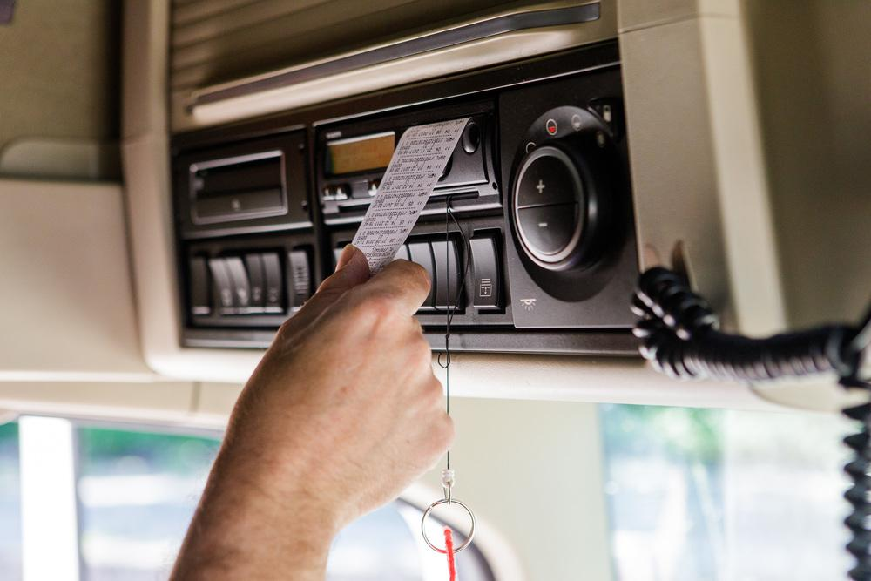
Verschillende controles in 2017 en 2018 laten manipulatie van de rij- en rusttijden zien van 5 tot 30%. Bij de beantwoording van Kamervragen (kst20162017-2435) in 2017 geeft de ILT aan dat zij, bij gerichte inspecties, 1 op de 6 vrachtwagens aantreft met enige vorm van manipulatie van de rij- en rusttijden. Uit eenvoudig te manipuleren tachografen, niet of nauwelijks te traceren geavanceerde manipulaties in combinatie met een geringe pakkans en te lage sanctionering concludeert de ILT dat zij een goede handhaving van de rij- en rusttijden niet meer kan garanderen.

De Euro Contrôle Route (ECR), een samenwerkingsverband van Europese handhavingsdiensten, trekt dezelfde conclusie en heeft hiervoor aandacht gevraagd bij de Europese Commissie. De inspectie blijft in Europees verband zoeken naar nieuwe detectietechnieken om manipulaties van tachografen te voorkomen.
Werking tachograaf
Een tachograaf combineert de functies van een klok en een snelheidsmeter. Hij bestaat uit 4 verschillende onderdelen:
- Een op de aandrijflijn van de vrachtwagen gemonteerde bewegingssensor.
- De bewegingssensor geeft het signaal aan de tachograaf door.
- Het scherm op het dashboard van de vrachtwagen.
- De chauffeurskaart.

De tachograaf legt de rij- en rusttijden als volgt vast: De chauffeurskaart is persoonsgebonden en bewaart de gegevens die de tachograaf registreert. Daaruit blijkt onder andere of de vrachtwagen rijdt, welke chauffeurskaart er in de tachograaf zit en welke werkplaats de tachograaf heeft gekeurd.

Mogelijke beïnvloeding verkeersveiligheid
Als vrachtwagenchauffeurs en vervoerders zich niet houden aan de wettelijke eisen voor rij- en rusttijden dan kan dit de verkeersveiligheid beïnvloeden.

Waarnemingen van de ILT
De ILT onderscheidt bij tachograafmanipulatie in ieder geval 4 verschillende soorten van fraude:
- De chauffeur onderneemt bijna altijd actie om de manipulatie te starten. Zo begint (gedwongen of vrijwillig) de eigenlijke fraude.
- De eigenaar van de vrachtwagen gaat bijna altijd akkoord met de inbouw van de gemanipuleerde tachograaf.
- De installateur van de tachograaf, erkend door de Dienst Wegverkeer (RDW), past de manipulatie toe en/of creëert de mogelijkheid van manipulatie van de tachograaf door de chauffeur. Deze fraude is cruciaal en nu nog
lastig aan te pakken. Wanneer deze fraude aangepakt kan worden draagt dit bij aan een afname van het gebruik van gemanipuleerde tachografen.
- De levering van een gemanipuleerde tachograaf door een handelaar of producent.
Bovengenoemde fraudepraktijken maken dat de ILT onvoldoende kan handhaven op de rij- en rusttijden. Tijdens het strafrechtelijk onderzoek in 2017 en 2018 onderzocht de ILT vijf gemanipuleerde tachografen. Deze heeft een door de RDW erkende installateur in vrachtwagens aangebracht. De eigenaar blijkt de softwarematig gemanipuleerde tachografen te hebben gekocht bij een Oost-Europees bedrijf. De erkenning houder moet de tachograaf uitlezen, ijken, onderzoeken en de resultaten melden aan de RDW. Hierbij moet hij ook
melden of hij manipulaties heeft aangetroffen. Dat heeft de installateur in deze gevallen niet gedaan. De ILT heeft het proces-verbaal van het onderzoek aan het OM overgedragen. De Officier van Justitie moet nog besluiten of en wanneer hij tot vervolging overgaat.

Wettelijke bepalingen
De wettelijke bepalingen voor de rij- en rusttijden zijn vastgelegd in de Arbeidstijdenwet (ATW) als implementatie van de Europese verordening 165/2014 (EU 165/2014). De verordening bevat een verbodsbepaling voor de manipulatie van de tachograaf. Voor de vervoersbranche verwijst de Nederlandse wet naar het Arbeidstijdenbesluit vervoer (ATB-v). Hierin staan precieze regels over de rij- en rusttijden voor chauffeurs en het toezicht hierop. Dit besluit verwijst naar de Regeling Controleapparaten 2005 (RC2005). Daarin staan regels over goedkeuring en gebruik van tachografen, erkenning van installateurs van tachografen en de controlerende taak van de Dienst Wegverkeer (RDW).

Bij een Benelux controle zijn in Nederland 10/33 vrachtwagens gemanipuleerde tachografen gevonden (30%): - in Zeeland (10/2017) zijn 11 vrachtwagens gevonden met gemanipuleerde tachografen bij in totaal 222 gecontroleerde vrachtwagens (5%); - bericht in Evofenedex (11/2017) geeft aan dat 6% van de gecontroleerde vrachtwagens een gemanipuleerde tachograaf had; - in België (05/2017) wordt gemeld dat 25% van de gecontroleerde vrachtwagens een gemanipuleerde tachograaf had. In de berichtgeving wordt geen onderscheid gemaakt tussen makkelijk detecteerbare fraude en geavanceerde fraude.

